IL SOLE, DI CHI È?

Opera musicale per ensemble strumentale e voci animate

Musiche di Silvia Colasanti – Testi di Roberto Piumini
Regia di Francesco Frongia
Costumi, maschere e scenografie di Giovanni De Francesco
Foto di Luca Piva

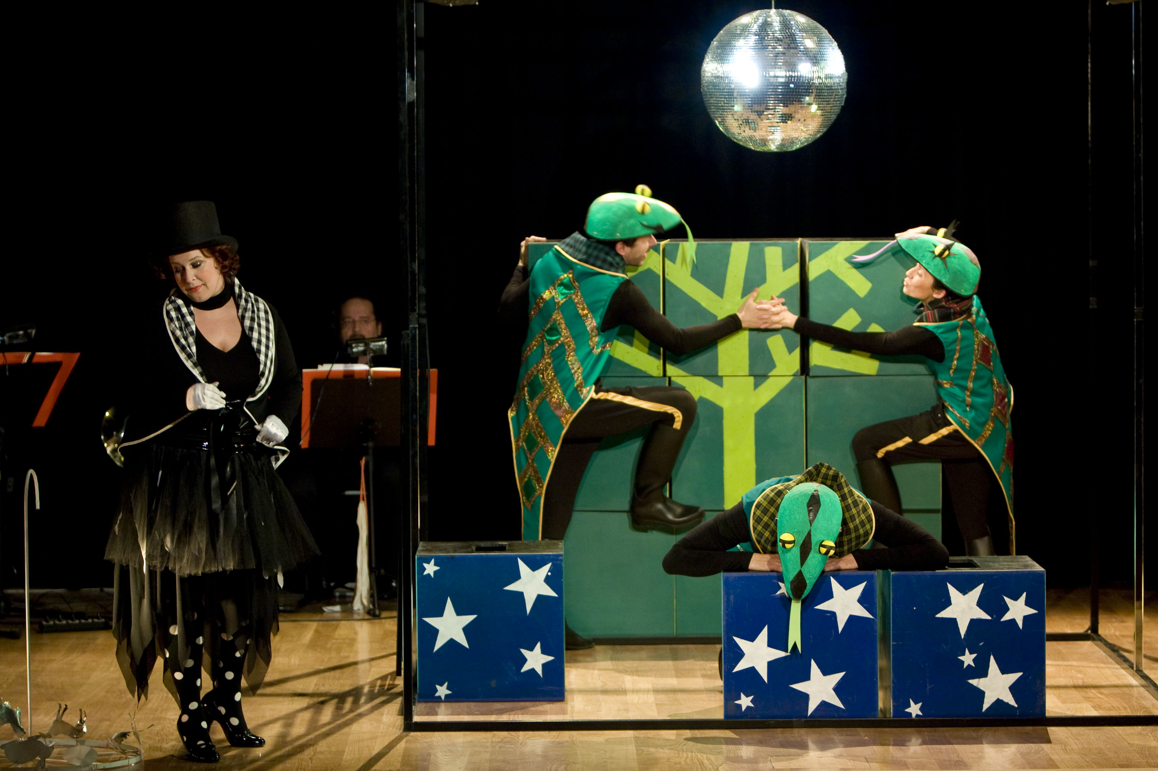

COMUNICATO STAMPA

Prima assoluta de Il sole, di chi è?
Giovedì 5 marzo al Teatro Amilcare Ponchielli di Cremona.

L’opera commissionata e prodotta dal CIDIM in collaborazione con la Fondazione Teatro del Maggio Musicale Fiorentino sarà in anteprima al Teatro Cristoforo Colombo di Valdottavo (Lucca) il 2 e il 3 marzo.

Dopo il grande successo di Opera Bestiale, il CIDIM propone il secondo progetto per la formazione del nuovo pubblico. Il sole, di chi è ? è la nuova opera destinata ai bambini dai 5 ai 10 anni con la quale il Comitato Nazionale Italiano Musica sottolinea il proprio impegno nell’educazione dei più piccoli.
Le musiche commissionate dal CIDIM a Silvia Colasanti ed edite da Casa Ricordi rappresentano una felice commistione tra lo stile elegante della giovane musicista nel quale risuona l’eco delle composizioni caselliane e la freschezza di uno spartito dedicato ai bambini.

La parte strumentale è affidata al Polimnia Ensemble, gruppo che da sempre si è imposto per la grande motivazione culturale che lo ha portato a riscoprire un repertorio inedito e poco conosciuto con particolare riferimento all’Ottocento strumentale italiano e russo.

Il testo, tratto dalla fiaba Lucertole al sole di Roberto Piumini, narra la storia di tre lucertole cui viene impedito di prendere il sole da un lucertolone arrogante che ha la pretesa di averlo tutto per sé. Le lucertole protestano e soffrono per il sopruso consapevoli della loro debolezza e chiedono aiuto ad altri animali fino a quando, dopo varie peripezie, riusciranno a raggiungere la saggia gazza che risolverà tutto con un trucco astuto.
Sulla scena sono rappresentati stati d’animo e sentimenti fondamentali anche della vita quotidiana che proprio in quanto tali vengono facilmente riconosciuti dai ragazzi.

Gli attori cantanti guidati dalla regia di Francesco Frongia coinvolgeranno in maniera attiva il pubblico soprattutto durante le parti corali che intermezzano sovente la narrazione.

Il gruppo Musicamorfosi di cui il Maestro Saul Beretta è Produttore Artistico ha sviluppato un percorso di ricerca che ha condotto a un modello di format e di spettacolo, nel quale linguaggi e forme della performance dal vivo – video, teatro e musica, classico e contemporaneo, jazz e musica etnica – si mescolano in un omogeneo e accattivante insieme espressivo.

L’opera prodotta dal CIDIM in collaborazione con la Fondazione Teatro del Maggio Musicale Fiorentino sarà in tournée a partire dall’autunno 2009 per raggiungere i maggiori capoluoghi di provincia italiani.

Musicamorfosi
Raffaela Siniscalchi - Canzonatrice/Gazza
Marco Ravalli - Gonzello/Rospo/Topo
Debora Mancini - Lucia
Luca Ciancia - Luchino
Massimiliano Zanellati - Luca

Polimnia Ensemble
Antonio De Secondi - violino
Michelangelo Galeati - violoncello
Giampio Mastrangelo - flauto
Domenico Gabrieli - corno
Ugo Gennarini - clarinetto
Tommaso Capuano - percussioni

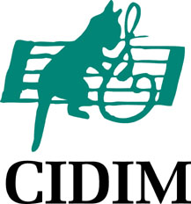
CON PREGHIERA DI DIFFUSIONE

Info: Segreteria Artistica CIDIM
Largo di Torre Argentina, 11 00186 Roma
Tel: 06 68190658/42 – Fax: 06 68190651
direzioneartistica@cidim.it - www.cidim.it

